Памятка для преподавателя!

Опись.
В папке присутствуют:
- labN_IB.pdf документ с постановкой задачи для студентов,
- test_labN.java программа (test-unit) для проверки работ студентов на java,
- test_labN.py программа (test-unit) для проверки работ студентов на python,
- папка standard — пример решения лабораторной стандартной сложности,
- папка enhanced — пример решения лабораторной повышенной сложности.

Порядок проверки работ студентов.
1. Работа студента, обязательно с именем labN.java или labN.py копируется в папку с файлом тест-юнита. Имя функций также должно строго соответствовать заданными в лабораторной, т.к. именно по этим именам тест-юнит будет вызывать функции из работы студентов на проверку.
2. В среде разработки (Eclipse или Pycharm) запускается юнит-тест

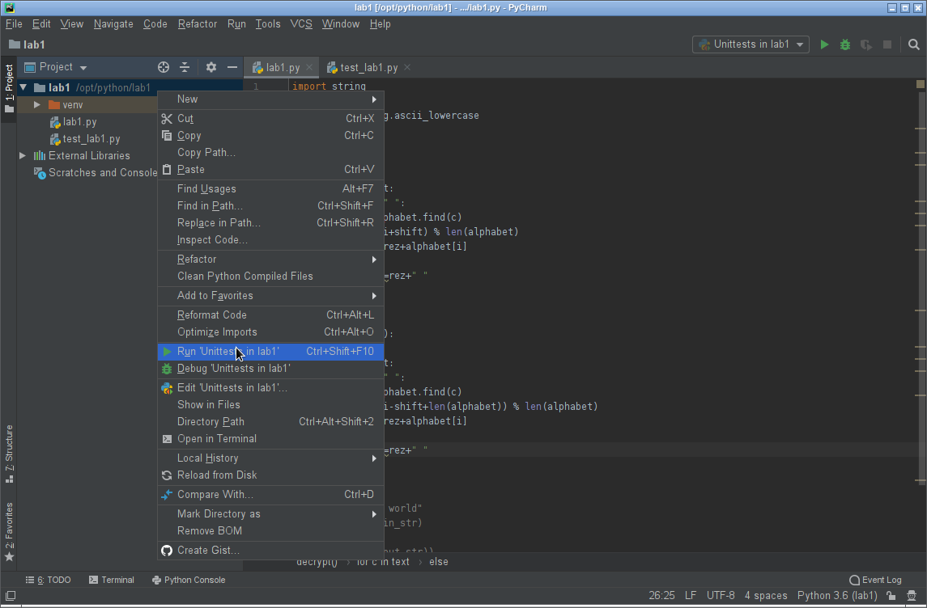
3. После запуска юнит-теста выведется отчет о двух проверках.
- Первая проверка (пройдено/не пройдено) показывает соответсвие работы студента стандартному уровню сложности.
- Вторая проверка (пройдено/не пройдено) показывает соответсвие работы студента повышенному уровню сложности.
Т.о. результат:
0,0 — работа не принята
1,0 — выполнена работа стандартного уровня сложности,
1,1 — выполнена работа повышенного уровня сложности,
0,1 — такого быть не должно, очевидно какой то сбой.

